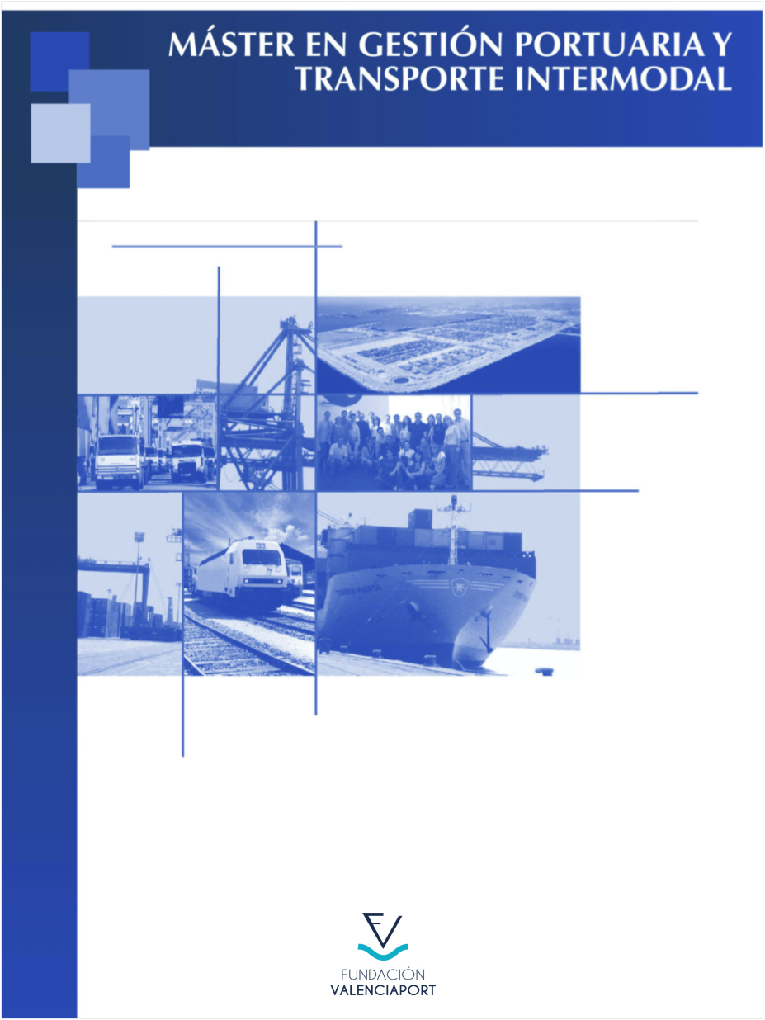

29ª EDICIÓN

Curso 2020 - 2021

Nombre:

Primer apellido:

Segundo apellido:

Programa que solicita

Curso académico: 2020-2021 VALENCIA

Presentación de las Instituciones participantes

La Autoridad Portuaria de Valencia (España) creó en 1992, el Máster en Gestión Portuaria y Transporte Intermodal (MGPT) un programa formativo pionero en su especie y dentro del sector marítimo portuario español, que con los años se ha consolidado como el Programa de formación en castellano, especializado en Puertos y Transportes de mayor prestigio internacional, encontrando un amplio eco entre los profesionales y jóvenes postgraduados, no sólo de España, sino también de otras regiones europeas y de países de América Latina.

La Fundación Valenciaport dirige en nombre de la Autoridad Portuaria de Valencia el Programa Master desde su creación, que se desarrolla en Valencia (España), y que está avalado por la Universidad Politécnica de Valencia.

Universidad Politécnica de Valencia. La UPV es una institución pública, dinámica e innovadora, dedicada a la investigación y a la docencia que, al mismo tiempo que mantiene fuertes vínculos con el entorno social en el que desarrolla sus actividades, es líder en la transferencia del conocimiento y la tecnología. La UPV es una institución con capacidad para liderar los cambios y las demandas del entorno.
La UPV apuesta con firmeza por la internacionalización, tanto en el ámbito de los estudios como en el de la investigación. La UPV ofrece formación universitaria moderna, flexible y adaptada a las demandas de nuestra sociedad, con pautas de calidad tanto de la docencia como de la actividad investigadora.

Procedimiento a seguir por el alumno

Con este exhaustivo Proceso de Evaluación que debe Vd. Seguir, pretendemos asegurarnos de que los participantes de nuestros Programas Formativos cuentan con las características académicas, profesionales y personales necesarias para un aprovechamiento óptimo de los mismos, garantizando de esta manera altos niveles de rendimiento en nuestras aulas y el éxito de nuestra formación.

Para ello deberá Vd:

- Realizar la solicitud de admisión anexando todos los documentos que se solicitan
  - Fotocopia del D.N.I o pasaporte.
  - Cuatro fotografías en color, tamaño pasaporte, con el nombre y apellidos al dorso.
  - 2 fotocopias compulsadas de las Certificaciones Académicas, con el número de créditos y de horas realizadas. Se puede traer original y dos fotocopias a compulsar por la Fundación Valenciaport, en el caso de ser título extranjero debe presentarse legalizado.
  - 2 fotocopias compulsadas del Título Universitario. Se puede traer original y dos fotocopias a compulsar por la Fundación Valenciaport, en el caso de ser título extranjero debe presentarse legalizado.
  - Currículo Vital profesional
  - Escrito personal indicando las razones por las que desea realizar sus estudios de postgrado en el programa seleccionado y su disponibilidad de tiempo para cursar sus estudios.
  - Dos cartas de recomendación de la Institución, Universidad, Empresa u Organismo según modelo que suministrará la Fundación Valenciaport (Formulario de Recomendación)

- Cumplimentar el presente formulario de perfiles de forma manuscrita, anexando los documentos que se solicitan
  - Ficha de datos personales
  - Ficha de experiencia profesional
  - Carta de motivación
  - Ficha de preferencias o aptitudes

- Presentar toda la documentación personalmente o remitirla por correo a la siguiente dirección:

. Por e-mail, escaneado: formacion@fundacion.valenciaport.com
. Por correo postal a:
Fundación Valenciaport
Sede APV – Edificio III
Avda. Muelle del Turia, s/n
46024 Valencia

Persona de contacto: Mar Monzó Granel
Teléfono.: + 34 96 3939400
Fax.: + 34 96 3939409
E-mail: mmonzo@fundacion.valenciaport.com

- Realizar una entrevista personal y las pruebas de inglés. Será citado telefónicamente para realizar dichas pruebas.

- No se llevará a cabo ninguna entrevista, ni las pruebas sin haber recibido la documentación solicitada en el punto 1 y 2.

Reciba un cordial saludo,

Ana Rumbeu Daviu
Directora de Formación
Fundación Valenciaport

Fotografía
Nombre
Apellidos
Sexo M F
Fecha de nacimiento
Datos personales
Nacido en (Ciudad, Provincia)
País
Nacionalidad (es)
Cédula de Identidad personal o Pasaporte
Estado civil Nº hijos
Nombre y apellidos del cónyuge
Profesión del cónyuge

e-mail @

Firma (original)

La cumplimentación de este formulario es necesaria para tramitar su solicitud de admisión en el Máster en Gestión Portuaria y Transporte Intermodal XXVII Edición. Los datos que el interesado proporcione deberán ser exactos y actuales, siendo de cumplimentación obligatoria los señalados a tales efectos.
En cumplimiento de lo dispuesto en la Ley Orgánica 15/1999, de 13 de diciembre, de Protección de Datos de Carácter Personal (en adelante LOPD), la Fundación de la Comunidad Valenciana para la investigación, promoción y estudios comerciales de Valenciaport (en adelante, FUNDACIÓN VALENCIAPORT) con domicilio social en Avda. del Muelle del Turia, s/n, 46024 Valencia, informa al interesado de que la citada Fundación es responsable de un tratamiento en el que serán incorporados sus datos personales identificativos y los obtenidos por medio del presente formulario con la finalidad de valorar sus aptitudes y capacitación para participar como alumno y antiguo alumno del Máster en Gestión Portuaria y Transporte Intermodal cuya titularidad ostentan la Autoridad Portuaria de Valencia y la Universidad Politécnica de Valencia y el cual es gestionado por la Fundación Valenciaport, así como asegurar que los participantes cuentan con las características académicas, profesionales y personales necesarias para un aprovechamiento óptimo del mismo, garantizando de esta manera altos niveles de rendimiento en nuestras aulas y el éxito de nuestra formación.

A tales efectos sus datos serán cedidos a la Universidad Politécnica de Valencia, en cuanto entidad que otorga el título y efectúa la valoración final de aptitud de los candidatos para su admisión como alumnos del Máster. En caso de que finalmente no curse el citado Máster, sus datos podrán ser conservados por la FUNDACIÓN VALENCIAPORT con la finalidad de permitir futuras valoraciones en caso de que estuviese nuevamente interesado en cursar éste u otros programas que en el futuro desarrolle la FUNDACIÓN VALENCIAPORT. A tales efectos la FUNDACIÓN VALENCIAPORT solicita su consentimiento que se entenderá otorgado mediante la marcación de esta casilla □ .
Si Vd. nos comunica datos que revelen la ideología, afiliación sindical, religión o creencias, así como referentes a origen racial, salud, minusvalías o vida sexual, de forma previa le advertimos que de acuerdo con el artículo 16 de la Constitución española no está obligado a comunicarnos dicha información. A tales efectos la FUNDACIÓN VALENCIAPORT solicita su consentimiento que se entenderá otorgado mediante la marcación de esta casilla manifestando que su declaración es voluntaria y que consiente expresamente en que la FUNDACIÓN VALENCIAPORT almacene dichos datos en el tratamiento del que es responsable. En caso contrario le rogamos se abstenga de comunicarnos datos de esta naturaleza
Salvo que nos indique lo contrario marcando esta casilla , la FUNDACIÓN VALENCIAPORT tratará los datos de contacto relativos a su dirección postal con la finalidad de remitirle comunicaciones informativas relacionadas con las actividades formativas de la FUNDACIÓN VALENCIAPORT tales como programas, seminarios o cursos organizados por la FUNDACIÓN VALENCIAPORT o por otras entidades y Organismos colaboradores
Si desea recibir las comunicaciones comerciales expuestas anteriormente por correo electrónico, la FUNDACIÓN VALENCIAPORT le informa que deberá otorgar su consentimiento expreso a tales efectos, el cual la citada Fundación entenderá otorgado en el caso en que el interesado marque esta casilla . Dicha autorización y su consentimiento podrán ser revocados en cualquier momento sin efectos retroactivos; El interesado podrá oponerse al tratamiento de sus datos y envío de publicidad, así como solicitar su baja del servicio de envíos comerciales por correo electrónico enviando un mensaje electrónico a la siguiente dirección de e-mail comunicando este extremo. Igualmente, en cada comunicación electrónica que se le remita se le informará debidamente acerca del procedimiento previsto para ello.
El interesado podrá ejercitar los derechos de acceso, rectificación, cancelación y oposición dirigiéndose por escrito a la FUNDACIÓN VALENCIAPORT en la siguiente dirección Avda. del Muelle del Turia, s/n, 46024 o en aquella que la sustituya y se comunique en el Registro General de Protección de Datos. La FUNDACIÓN VALENCIAPORT ruega al interesado que, en cumplimiento de la legislación vigente y con el fin de mantener sus datos actualizados comunique a la meritada Fundación cualquier variación de los mismos.

Firma de conformidad del interesado

Experiencia profesional acumulada

Indique el número de años y meses en experiencia profesional acumulada.
Años Meses

Experiencia profesional actual
Experiencia profesional

Empresa actual
Sector Volumen facturación
Ámbito de actuación Nº empleados
Puesto desempeñado
Personas a cargo Nivel formativo
Departamento
Ciudad, País
Fecha de ingreso
Retribución b.a. Menos de 20.000 De 48.000 a 56.000
De 20.000 a 36.000 Más de 56.000
De 36.000 a 48.000
Principales responsabilidades

Principales logros

Dificultades superadas

Experiencia profesional anterior

Empresa anterior
Sector Volumen facturación
Ámbito de actuación Nº empleados
Experiencia profesional
Puesto desempeñado
Personas a cargo Nivel formativo
Departamento
Ciudad, País
Fecha de ingreso y cese /
Retribución b.a. Menos de 20.000 De 48.000 a 56.000
De 20.000 a 36.000 Más de 56.000
De 36.000 a 48.000

Principales responsabilidades

Principales logros

Dificultades superadas

Conteste las preguntas que le presentamos a continuación limitándose al espacio indicado.

1. ¿Por qué ha decidido complementar su formación con un máster ó programa? Describa cómo cree que encajará una master o programa en su plan de carrera profesional.
Carta de motivación

2. ¿Cuáles han sido las razones que le han hecho considerar a Fundación Valenciaport como centro donde realizar una acción formativa?

3. ¿Cuál puede ser su contribución en el máster o programa solicitado?

1. ¿Qué aspectos de usted mismo espera mejorar o desarrollar a lo largo del máster o programa?

Preferencias o aptitudes

2. ¿Cuáles considera que son sus puntos fuertes?

3. ¿Qué aspectos de usted mismo le gustaría mejorar?

4. ¿Cuáles de sus características personales considera que son valiosas para el trabajo en equipo?

5. ¿Cuáles han sido los principales logros en su vida?

Preferencias o aptitudes

6. ¿Cuáles son sus aspiraciones profesionales y personales?

7. ¿Cuáles son sus áreas de preferencia dentro del entorno empresarial?

8. ¿Cuáles son sus aficiones y hobbies?

Firma

Conocimiento de la formación ofertada

Indique la vía a través de la cual usted tuvo conocimiento del Máster en Gestión Portuaria y Transporte Intermodal

Diario del Puerto Empresa Exterior
Comercio Exterior Transporte XXI
Valencia Marítima Portnewspaper
El Boletín Universidad Politécnica de Valencia
Veintepiés Antiguos Alumnos Fundación Valenciaport Logisnet
Inter-Transport Asociación Antiguos Alumnos UPV
Buscadores Web: (indicar cuál):
Buscadores de Formación: (indicar cuál):

Web (indicar cuál):
Otros

Nombre y apellidos

Fecha

Firma (original)

Firma

